Отчёта по лабораторной работе № 6

Математическое моделирование

Адебайо Ридвануллахи Айофе

Содержание

# 1 Цель работы

Построить графики изменения числа особей в группах с помощью простейшей модели эпидемии, рассмотреть, как будет протекать эпидемия в различных случаях.

# 2 Задание

На одном острове вспыхнула эпидемия. Известно, что из всех проживающих на острове $\left(N=20000\right)$ в момент начала эпидемии $\left(t=0\right)$ число заболевших людей (являющихся распространителями инфекции) $I\left(0\right)=99$, А число здоровых людей с иммунитетом к болезни $R\left(0\right)=5$. Таким образом, число людей восприимчивых к болезни, но пока здоровых, в начальный момент времени $S\left(0\right)=N−I\left(0\right)−R\left(0\right)$.

Постройте графики изменения числа особей в каждой из трех групп.

Рассмотрите, как будет протекать эпидемия в случае:

1. если $I\left(0\right)≤I^{*}$
2. если $I\left(0\right)>I^{*}$

# 3 Теоретическое введение

Рассмотрим простейшую модель эпидемии. Предположим, что некая популяция, состоящая из N особей, (считаем, что популяция изолирована) подразделяется на три группы. Первая группа - это восприимчивые к болезни, но пока здоровые особи, обозначим их через S(t). Вторая группа – это число инфицированных особей, которые также при этом являются распространителями инфекции, обозначим их I(t). А третья группа, обозначающаяся через R(t) – это здоровые особи с иммунитетом к болезни.

До того, как число заболевших не превышает критического значения $I^{*}$, считаем, что все больные изолированы и не заражают здоровых. Когда $I\left(t\right)>I^{*}$, тогда инфицирование способны заражать восприимчивых к болезни особей.

Таким образом, скорость изменения числа $S\left(t\right)$ меняется по следующему закону:

$$\frac{dS}{dt}=\left\{\begin{matrix} & −αS, если I\left(t\right)>I^{*} \\ & 0, если I\left(t\right)≤I\end{matrix}\right.$$

Поскольку каждая восприимчивая к болезни особь, которая, в конце концов, заболевает, сама становится инфекционной, то скорость изменения числа инфекционных особей представляет разность за единицу времени между заразившимися и теми, кто уже болеет и лечится, т.е.:

$$\frac{dI}{dt}=\left\{\begin{matrix} & αS−βI, если I\left(t\right)>I^{*} \\ & −βI, если I\left(t\right)≤I\end{matrix}\right.$$

А скорость изменения выздоравливающих особей (при этом приобретающие иммунитет к болезни)

$$\frac{dR}{dt}=βI$$

Постоянные пропорциональности $α,β$- это коэффициенты заболеваемости и выздоровления соответственно.

Для того, чтобы решения соответствующих уравнений определялось однозначно, необходимо задать начальные условия. Считаем, что на начало эпидемии в момент времени $t=0$ нет особей с иммунитетом к болезни $R\left(0\right)=0$, а число инфицированных и восприимчивых к болезни особей $I\left(0\right)$ и $S\left(0\right)$ соответственно. Для анализа картины протекания эпидемии необходимо рассмотреть два случая: $I\left(0\right)≤I^{*}$ и $I\left(0\right)>I^{*}$

# 4 Выполнение лабораторной работы

1. Первый случай где $I\left(0\right)>I^{*}$

$$\left\{\begin{matrix} & \frac{dS}{dt}=−αS, \\ & \frac{dI}{dt}=αS−βI, \\ & \frac{dR}{dt}=βI.\end{matrix}\right.$$

Code on OpenModelica

model lab6  
parameter Real a=0.01;  
parameter Real b=0.02;  
parameter Real N=20000;  
  
Real I;  
Real R;  
Real S;  
initial equation  
I=99;  
R=5;  
S=N-I-R;  
  
equation  
der(S)=-a*S;  
der(I)=a*S-b*I;  
der(R)=b*I;  
end lab6;

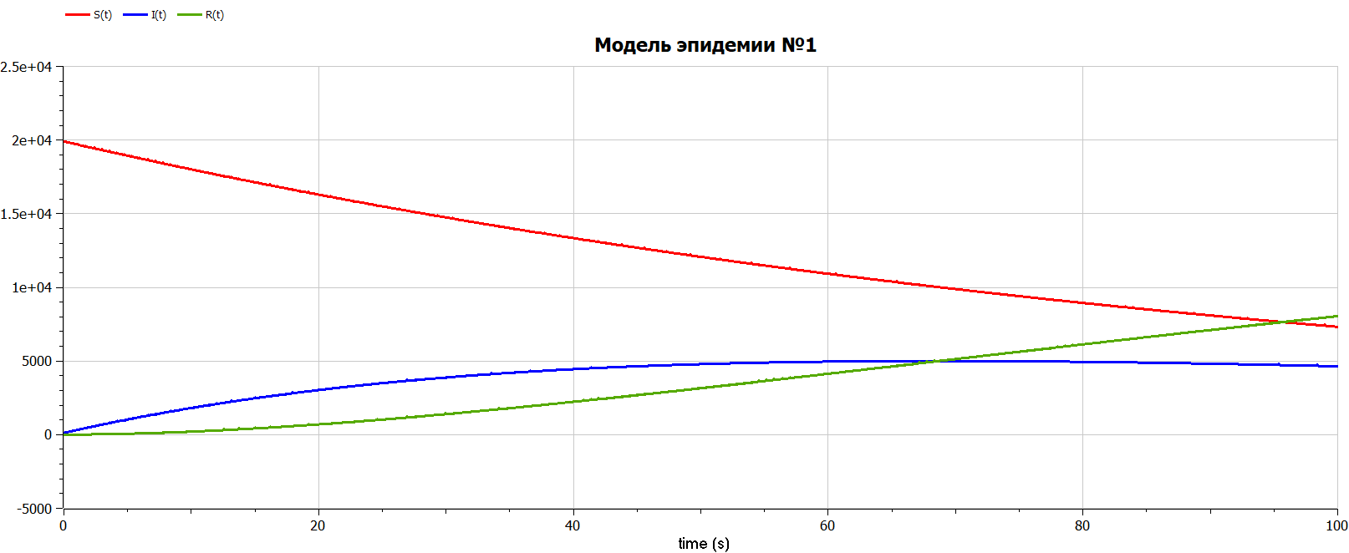

Модель эпидемии №1(OpenModelica)

Code on Julia

using DifferentialEquations  
using Plots  
  
a=0.01  
b=0.02  
N=20000  
I=99  
R=5  
S=N-I-R  
u0=[S,I,R]  
t0=0  
tmax=100  
tspan=(t0,tmax)  
#когда I(t)<=I  
function F(du, u, p, t)  
 S, I, R = u  
 du[1]=-a*u[1]  
 du[2]=a*u[1]-b*u[2]  
 du[3]=b*u[2]  
end  
prob1 = ODEProblem(F, u0, tspan)  
sol1= solve(prob1)  
  
plot(sol1.t, sol1[1, :], lab="S(t)")  
plot!(sol1.t, sol1[2,:], lab="I(t)")  
p1=plot!(sol1.t, sol1[3,:], lab=lab="R(t)", title ="Модель эпидемии №1" )  
savefig("Jlab61.png")

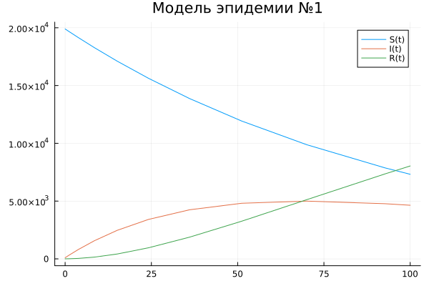

Модель эпидемии №1(Julia)

1. Второй случай где $I\left(0\right)≤I^{*}$

$$\left\{\begin{matrix} & \frac{dS}{dt}=0, \\ & \frac{dI}{dt}=−βI, \\ & \frac{dR}{dt}=βI.\end{matrix}\right.$$

Code on OpenModelica

model lab61  
parameter Real a=0.01;  
parameter Real b=0.02;  
parameter Real N=20000;  
  
Real I;  
Real R;  
Real S;  
initial equation  
I=99;  
R=5;  
S=N-I-R;  
  
equation  
der(S)=0;  
der(I)=-b*I;  
der(R)=b*I;  
end lab61;

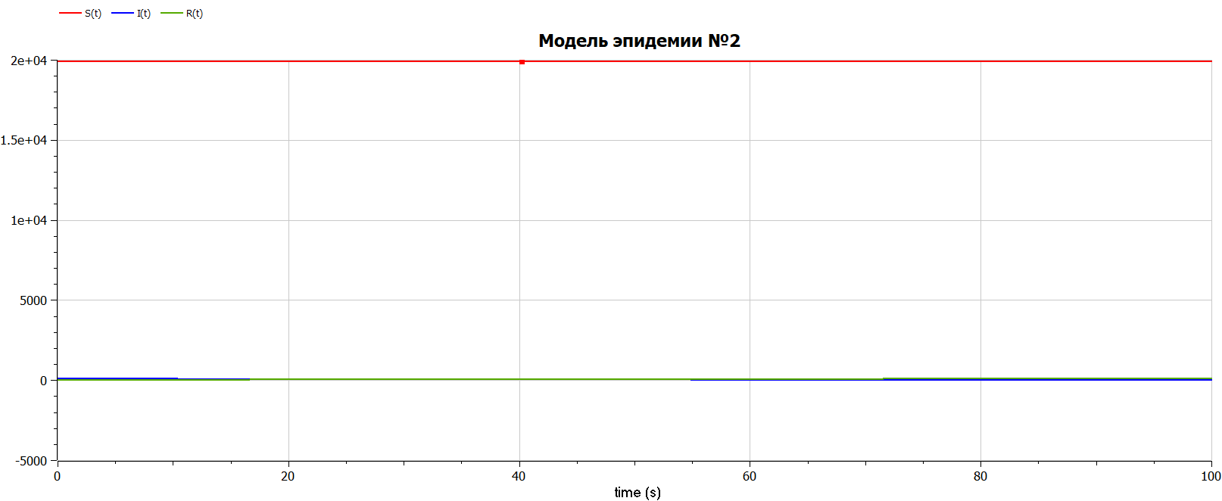

Модель эпидемии №2(OpenModelica)

Code on Julia

using DifferentialEquations  
using Plots  
  
a=0.01  
b=0.02  
N=20000  
I=99  
R=5  
S=N-I-R  
u0=[S,I,R]  
t0=0  
tmax=100  
tspan=(t0,tmax)  
  
function F2(du, u, p, t)  
 du[1]=0  
 du[2]=-b*u[2]  
 du[3]=b*u[2]  
end  
  
prob2=ODEProblem(F2, u0, tspan)  
sol2=solve(prob2)  
  
plot(sol2.t, sol2[1, :], lab="S(t)")  
plot!(sol2.t, sol2[2,:], lab="I(t)")  
p1=plot!(sol2.t, sol2[3,:], lab=lab="R(t)", title ="Модель эпидемии №2" )  
savefig("Jlab62.png")

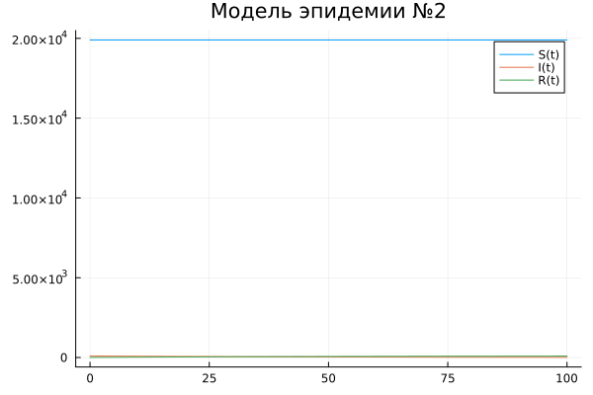

Модель эпидемии №2(Julia)

# 5 Выводы

В ходе выполнения лабораторной работы я научился строить графики изменения числа особей в группах с помощью простейшей модели эпидемии, рассмотрел, как будет протекать эпидемия в различных случаях.

# 6 Список литературы

1. Кулябов Д. С. *Лабораторная работа №6* : <https://esystem.rudn.ru/course/view.php?id=5930>
2. <https://math.meta.stackexchange.com/questions/21841/how-to-type-greater-than-or-equal-to-symbols>